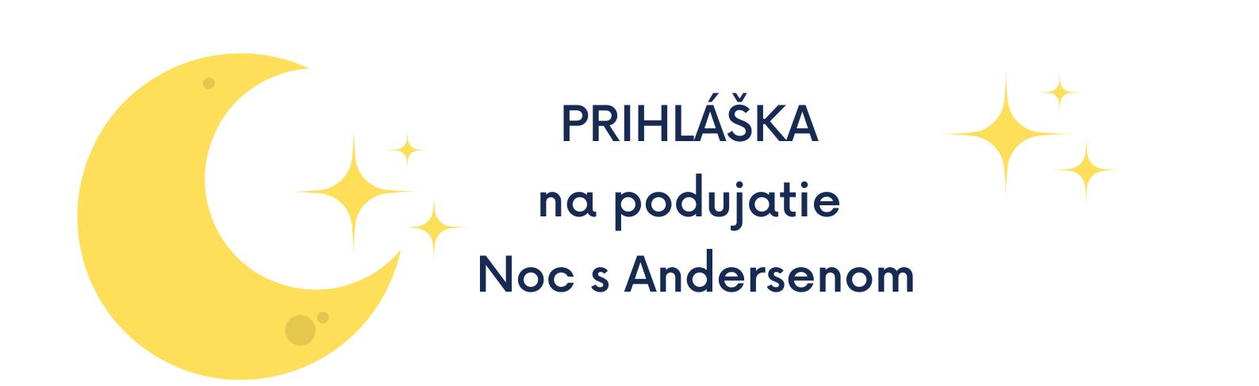
Meno a priezvisko dieťaťa : ___________________________________________________
Vek dieťaťa : __________________________________________________
Adresa dieťaťa : ____________________________________________________________
Meno zákonného zástupcu: ___________________________________________________
Tel. číslo zákonného zástupcu : ________________________________________________
Podpis zákonného zástupcu : ________________________________________________
Spolu s vyplnenou prihláškou je potrebné priniesť vstupný poplatok 1€
- - - - - - - - - - - - - - - - - - - - - - - - - - - - - - - - - - - - - - - - - - - - - - - - - - - - -

Príchod detí 10. 4. 2026
od 17:30 do 18:00 hod. –
vestibul Kultúrneho domu.
Koniec podujatia 11. 4. 2026
od 7:30 hod.
Čo si pribaliť? Spacák (karimatku, deku, vankúš), oblečenie na spanie, prezuvky, baterku, reflexnú vestu, kartičku poistenca.
Nezabudnite na malú večeru a dobrú náladu. Čaj bude k dispozícii.


Informovanie o spracovaní osobných údajov používateľa
,,Noc s Andersenom 2026“
Organizátor, ktorému sa poskytujú osobné údaje: Obecná knižnica v Hranovnici, Sládkovičova 398/14, 0590 16 Hranovnica, okres Poprad.
Kontaktné údaje na zodpovednú osobu: na ochranu osobných údajov zodpovedná osoba: Zdenka Benková
Účel spracovania: evidencia účastníkov podujatia Noc s Andersenom 2026 a súhlas zákonného zástupcu s účasťou jeho dieťaťa. Právny základ: Zákon č. 126/2015 Z. z. o knižniciach. Kategória osobných údajov: bežné.
Prenos osobných údajov do tretej krajiny: nebude. Doba uchovávania osobných údajov: do doby pominutia účelu
Účel spracovania: propagácia aktivity organizovanej vo verejnom záujme zverejnením hromadných fotografií z podujatia Noc s Andersenom 2026 na webovej stránke prevádzkovateľa a v tlačených propagačných materiáloch prevádzkovateľa, Právny základ: súhlas zákonného zástupcu. Kategória osobných údajov: osobitná kategória – hromadné fotografie z podujatia.
Zákonný zástupca účastníka podujatia Noc s Andersenom dáva svoj súhlas so spracovaním osobných údajov dieťaťa pre vyššie uvedené účely. Súhlas so spracovaním osobných údajov udeľuje zákonný zástupca účastníka podujatia dobrovoľne. Organizátor zabezpečí primeranú úroveň ochrany osobných údajov. Organizátor podujatia vyhlasuje, že bude spracúvať osobné údaje len v súlade s dobrými mravmi a bude konať spôsobom, ktorý neodporuje zákonu o ochrane osobných údajov ani iným všeobecne záväzným právnym predpisom a ani ich nebude obchádzať.
Práva zákonného zástupcu dieťaťa:
- súhlas so spracovaním osobných údajov môže zákonný zástupca dieťaťa kedykoľvek bezplatne odvolať písomnou formou na adrese organizátora: Obecná knižnica v Hranovnici. Odvolanie súhlasu nemá vplyv na zákonnosť spracúvania vychádzajúceho zo súhlasu pred jeho odvolaním,
- zákonný zástupca účastníka má právo požadovať od organizátora prístup k jeho osobným údajom a právo na ich opravu alebo vymazanie alebo obmedzenie spracúvania, alebo právo namietať proti spracúvaniu, ako aj právo na prenosnosť údajov,
- účastník má právo obhajovať svoje práva prostredníctvom zodpovednej osoby alebo podaním podnetu na šetrenie, sťažnosti, dozornému orgánu, na Slovensku Úradu na ochranu osobných údajov v zmysle §100 zákona
č.: 18/2018 Z. z.

Podpis zákonného zástupcu .........................................................

Prosíme Vás, tlačte prihlášku obojstranne.

